优课材料上传步骤：

第一步：点击群文件夹图标
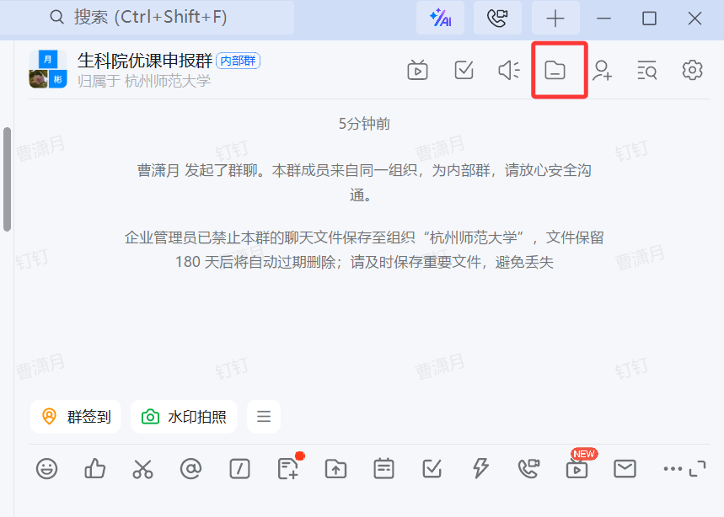

第二步：点击相应学期文件夹
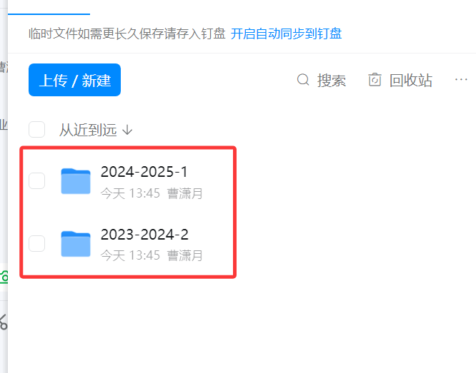

第三步：点击上传/新建
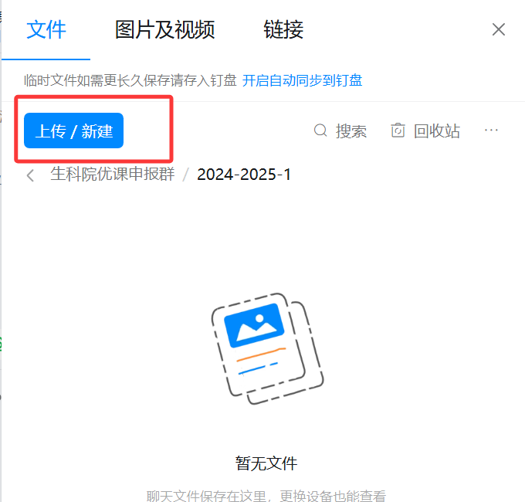

第四步：点击“新建文件夹”，并以本人姓名命名文件夹
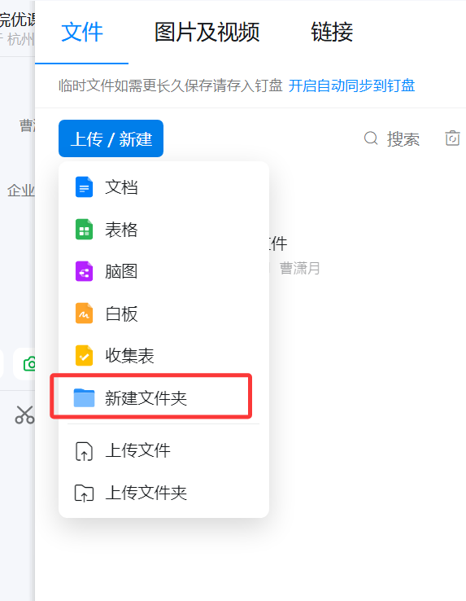

第五步：在文件夹中上传申报书和支撑材料【请以姓名命名文件夹】，务必根据学期传文件，此次申报时间比较紧急，涉及试卷和教学工作记录本可以不提供电子稿，只需提供现阶段可提交的材料即可，谢谢。

